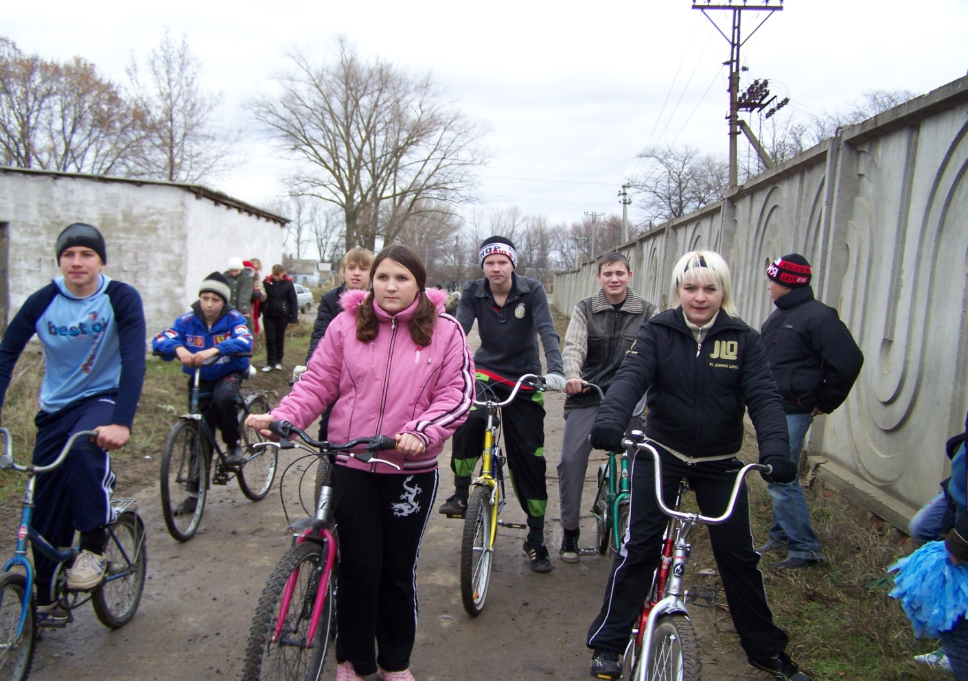

**ВЕЛОПРОБЕГ, ПОСВЯЩЕННЫЙ АКЦИИ «СКАЖИ НЕТ НАРКОТИКАМ»**

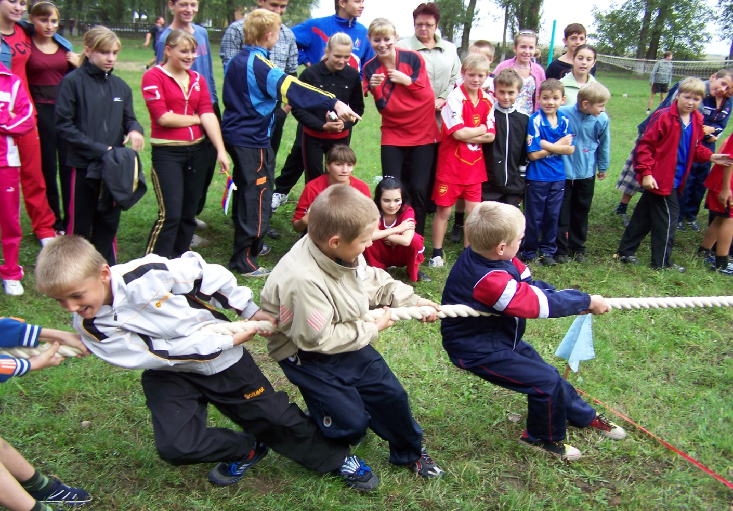

**ДЕНЬ ЗДОРОВЬЯ «МЫ ВЫБИРАЕМ СПОРТ»**

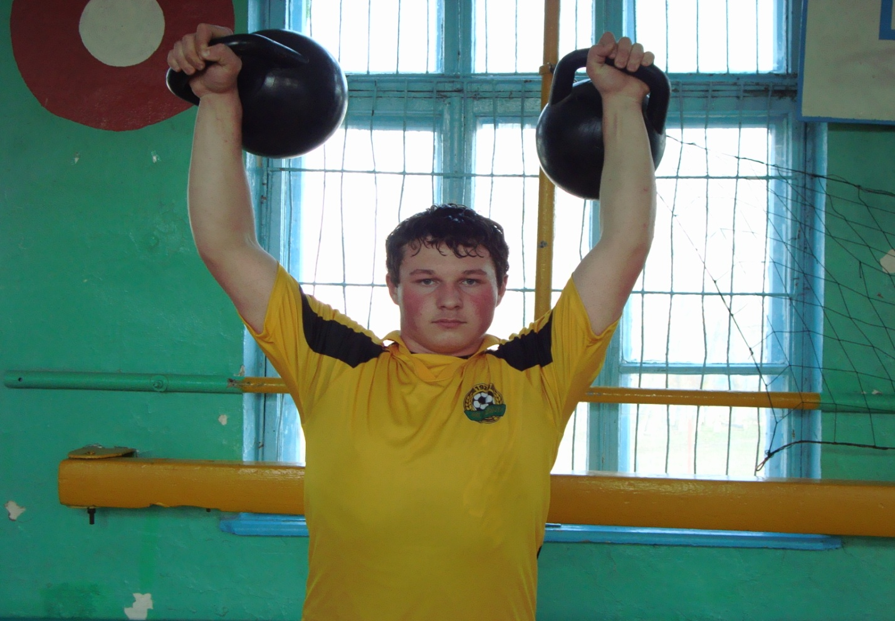

**ШКОЛЬНЫЕ СОРЕВНОВАНИЯ ПО ГИРЕВОМУ СПОРТУ**

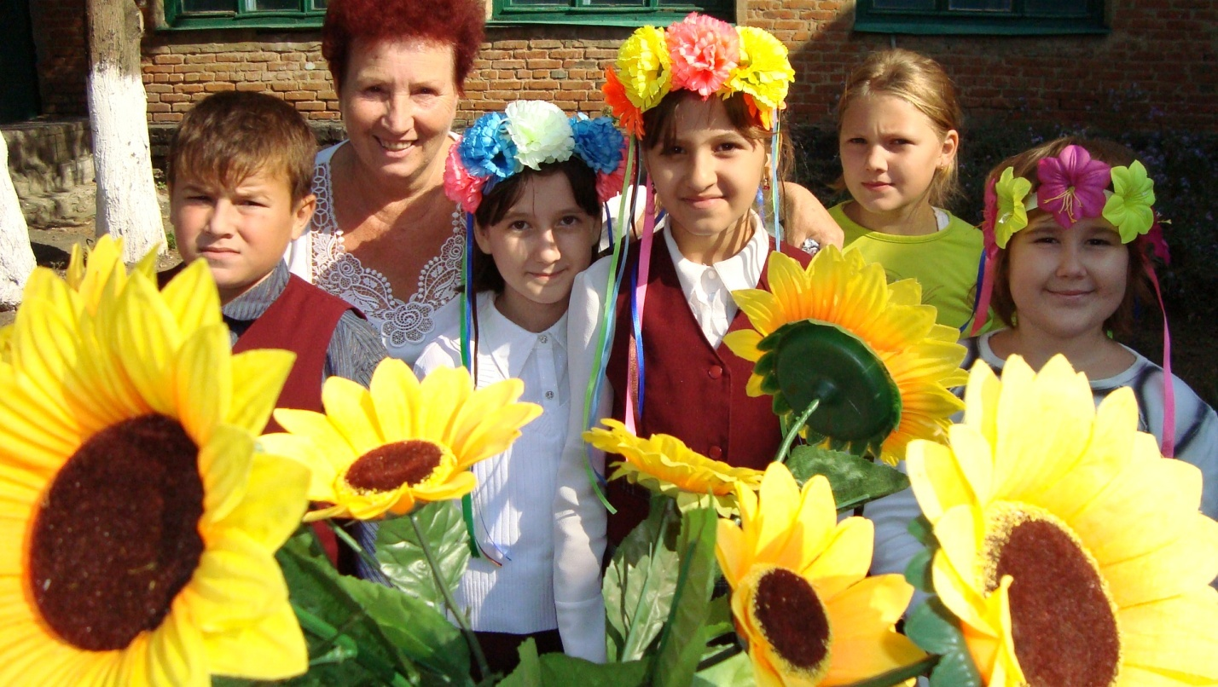

**ОСЕННЯЯ ЯРМАРКА «ДАРЫ ОСЕНИ»**

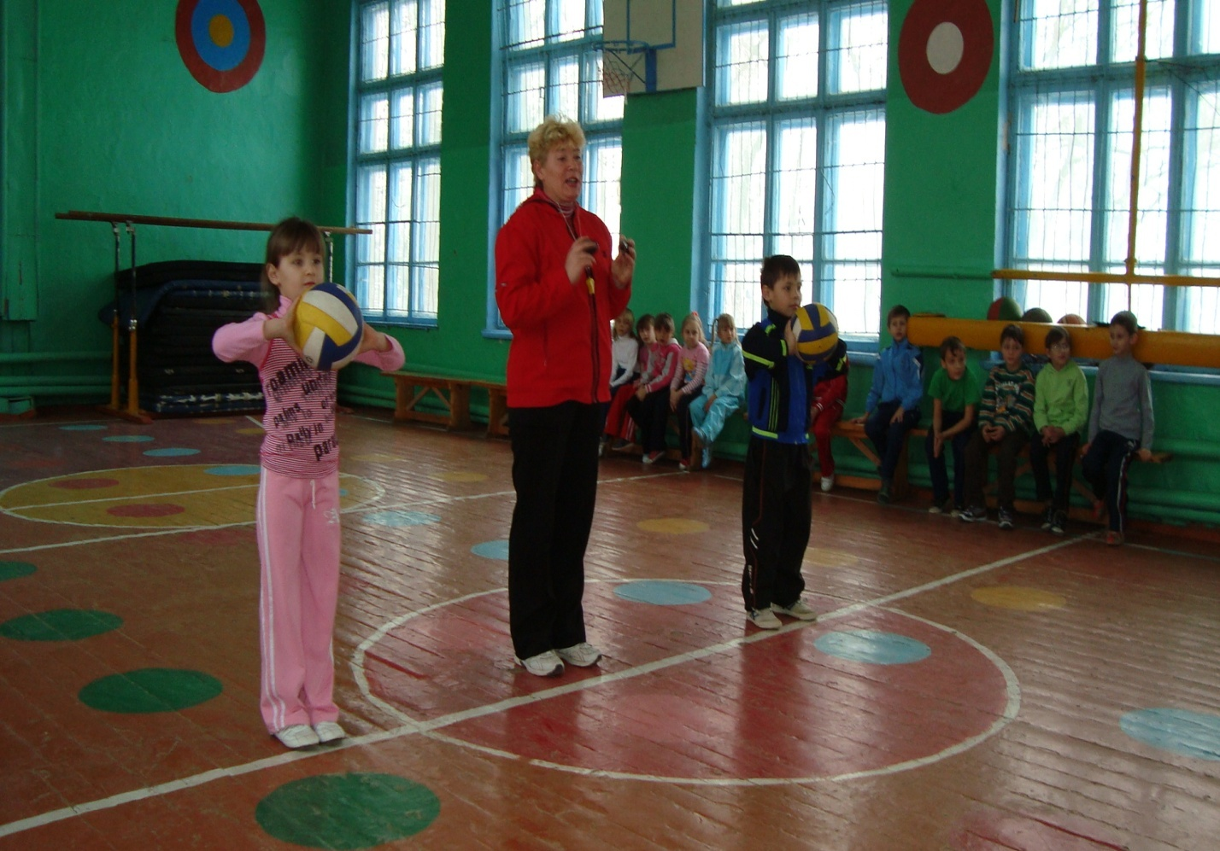

**«ВЕСЕЛЫЕ СТАРТЫ» 1- 2 КЛАССЫ**

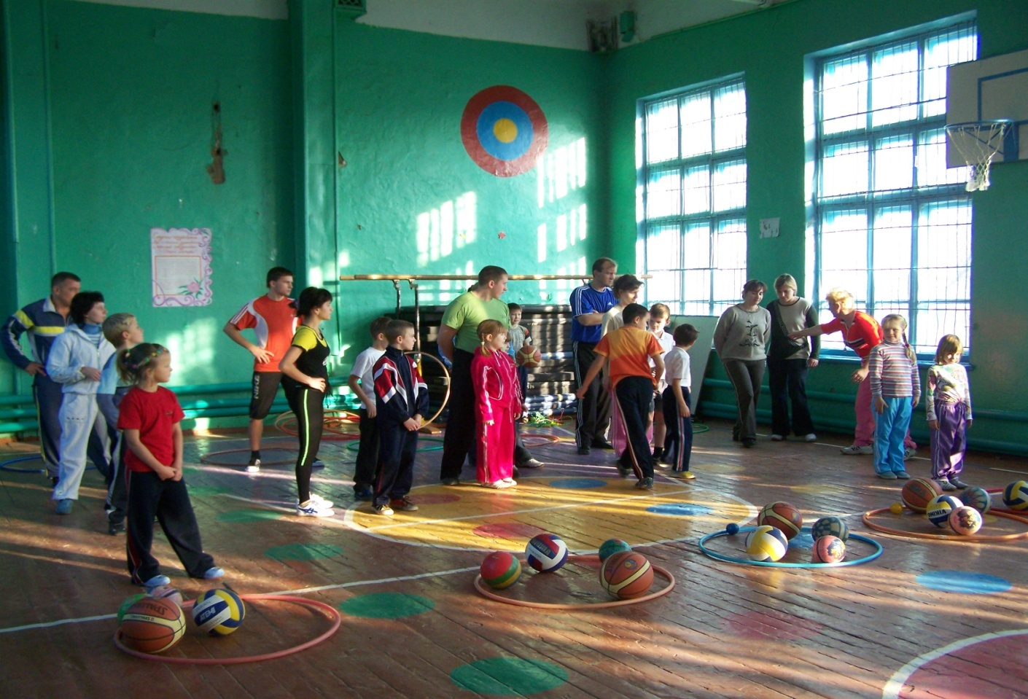

**«МАМА,ПАПА,Я – СПОРТИВНАЯ СЕМЬЯ»**

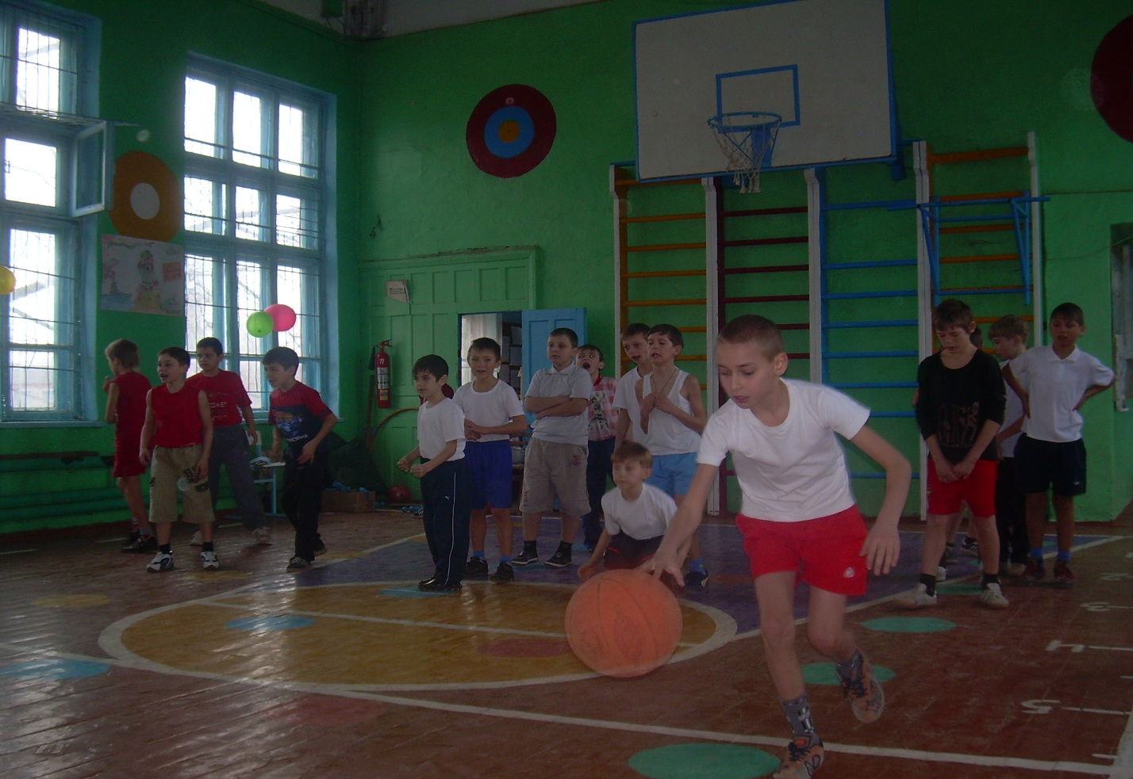

**СПОРТИВНАЯ ЭСТАФЕТА « БЫСТРЫЙ, СМЕЛЫЙ, ЛОВКИЙ»**

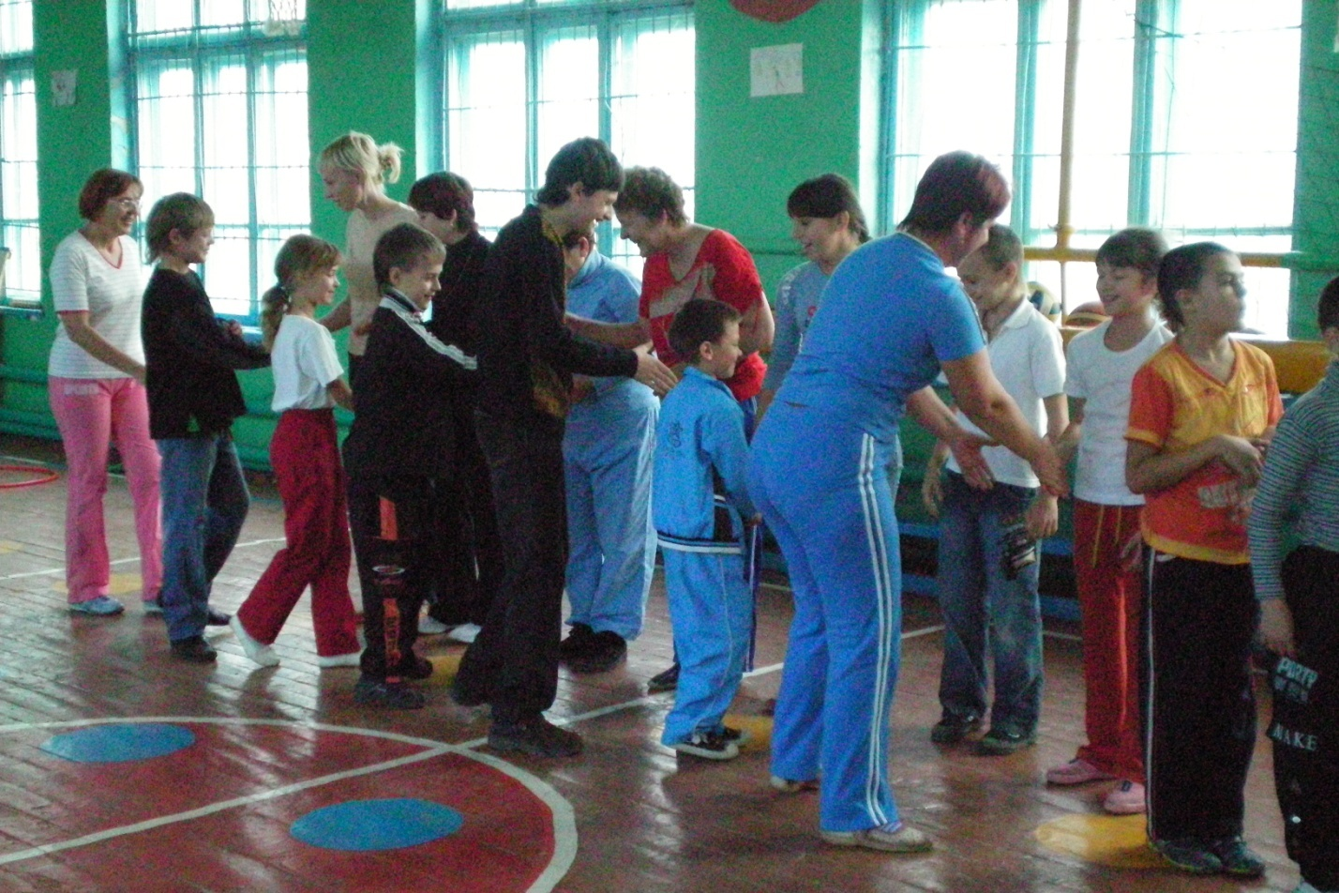

**«…МЫ НЕ ТОЛЬКО ВМЕСТЕ УЧИМСЯ, НО И ОТДЫХАЕМ…**